Головний кoмандup УПА, Роман Шухевич — людина-легенда.

То над Збручем стоїть несамовитий Вогонь, як дух, прип'ятий до стовпа. Вогонь! Горить бензиною облитий Роман Шухевич, командир УПА.
А він горить i не стає золою,
І не чорніє мученицька плоть,
І над його душею золотою
Ридає подивований Господь.
/Дмитро Павличко/

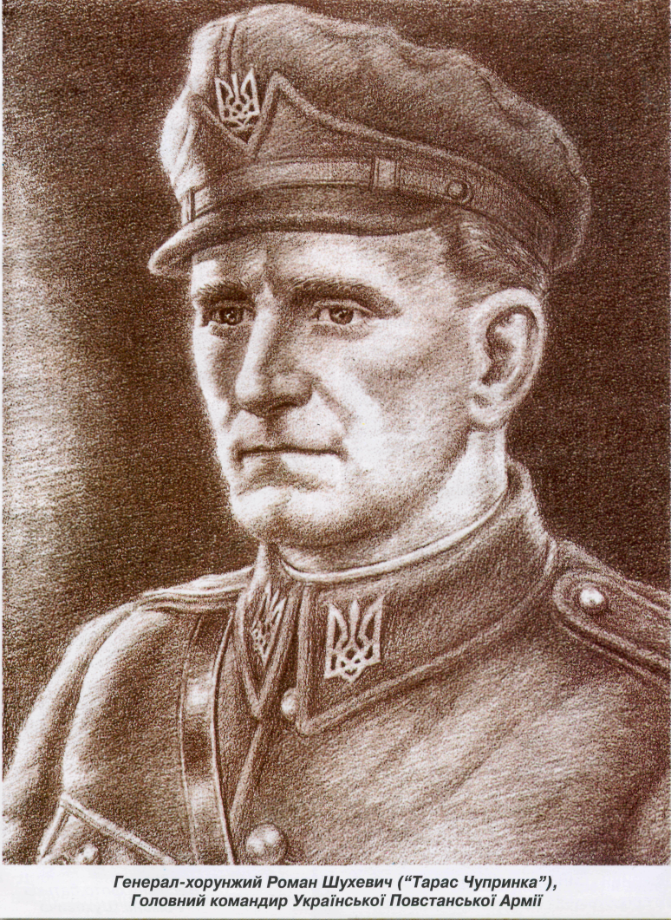

Ім'я героя i патріота України, Головного командира Української Повстанської Армії Романа Шухевича - "Тараса Чупринки" було і залишається живим символом нескореності нацюнально-визвольної боротьби на західноукраїнських землях. Під його проводом УПА спершу у відкритих боях, а потім невеликими підпільними групами чинила впертий oпip найчисельнішим на той час у світі сталінським збройним силам. I цей відчайдушний спротив тривав набагато довше, ніж основний період Другої світової війни.
Згодом досвід успішних бойових операцій УПА та методи конспіративної роботи на окупованій території стали еталонними для керівників національно-визвольних змагань у різних регіонах планети. За життя військовий талант Романа Шухевича відзначено найвищими повстанськими нагородами: Золотим Хрестом заслуги та Золотим Хрестом бойової заслуги I-го класу.
Роман Шухевич народився 30 червня 1907 р. у Львові. Рід Шухевичів відіграв помітну роль у національно-культурному, політичному та духовно-релігійному житті Галичини. Він походить із села Раківці, нині Івано-Франківської області, де перебував на парафії отець Євстахій - перша відома "гілка" їхнього генеалогічного дерева.
Видатним громадсько-політичним діячем, педагогом, ученим-етнографом, публіцистом, автором фундаментальної 5-томної монографії "Гуцульщина" та багатьох інших наукових праць був дід Романа - Володимир Шухевич. Бабуся Романа - Герміна Шухевич теж знана як авторитетна громадсько-культурна діячка, організаторка жіночого руху на Львівщині. У Володимира і Герміни Шухевичів було п*ятеро дітей, найстарший із яких Йосип (1870 -1948) -батько Романа. Він був високоосвіченою людиндю, юристом вищого класу, працював повітовим суддею. За політичну діяльність його переслідувала польська влада, перебував у горезвісній в'язниці по вул. Лонцького у Львові. Помер на засланні у Кемеровській області (нині належить до Російської Федерації).
Мати Романа Євгенія (1883 -1956) оберігала давні релігійні традиції свого роду, була відомою просвітницькою діячкою на Радехівщині (Львівщина). У високому. релігійному, національно-культурному дусі виховала i своїх дітей. Після арешту відбувала заслання в Казахстані, де 30 червня 1956 р. (в день народження сина Романа) відійшла в потойбічний світ.
Визначним політичним та військовим діячем, адвокатом, письменником був рідний дядько Романа - Степан Шухевич. Під час Першої світової війни він командував куренем Легіону УСС, у 1918 р. призначений комендантом Одеси i членом начальної команди УГА.. У 1920-1930-х роках виступав адвокатом на політичних процесах над учасниками національно-визвольного руху в Галичині й на Волині.
Роман Шухевич мав брата Юрія i сестру Наталію. Юрій (1910 -1941) був високоосвіченою людиною. Навчався у Львівській політехніці, здобув фах інженера-геодезиста. Маючи неабиякі музичні здібності, Юрій ycпішно закінчив Львівський музичний інститут ім. М. Лисенка. За громадську, політичну діяльність, націоналістичні погляди Юрія у червні 1941 р. енкаведисти заарештували i замордували у Львівській в'язниці.
Сестра Наталя (1922) навчалася у Василіянській гімназії та гімназії "Рідна школа" у Львові. На відомому Львівському процесі 59 членів ОУН у січні 1941 р., після 5 років таборів перебувала на засланні в Казахстані. В 1956 р. на деякий час із сім'єю повернулася до Львова, закінчила медичне училище, медінститут, але через переслідування спецслужб переїхала до м. Нальчик (нині Російська Федерація) i змогла повернутися до Львова лише після здобуття Україною незалежності.
Дитинство Романа минуло у містечку Краковець Яворівського району Львівської області. У 1914 р. родина Шухевичів переїхала до міста Кам'янка-Струмилова (нині Кам'янка-Бузька Львівської області), де Роман закінчив початкову школу, був свідком подій Першої світової (російсько-австрійської 1914 -1918 pp.) та українсько-польської (1918 -1919 pp.) воєн.
Протягом 1917-1925 pp. P. Шухевич навчався у Львівській академічній гімназії.
Майбутній головнокомандувач змалку готувався до служіння українській ідеї. Цьому значною мірою посприяли його, 14-річного гімназиста, зустріч iз провідником Української військової| організації (УВО) Євгеном Коновальцем, що відбулася на квартирі бабусі Герміни в 1921 році, i захоплюючі розповіді полковника про намір організувати українське військо як передумову створення самостійної держави.
Намагання Романа Шухевича стати одним iз активних учасників цього процесу ще в юному віці вивели його в лідери спершу куреня молодших пластунів "Лicoвi чорти", а згодом і старших - "Чорноморці". Під час Запорізьких iгop 1923 року Роман здобув перемогу в забігу на 400 метрів iз перешкодами і в запливі на 100 метрів. Узимку він нікому не поступився першістю і в лижному змаганні. Як i кожен хлопчак, був великим мрійником та любителем мандрівок. Разом зі старшими "соколами" Роман збудував човен, схожий на каяк індіанців, i з Галичини проплив на ньому по Бугу та Віслі аж до Гданська з виходом у Балтійське море. Зворотна дорога виявилася ще складнішою, бо веслувати довелося проти течії.
Закінчивши вже згадану українську академічну гімназію та в 1934 р. з дипломом інженера дорожнього будівництва Львівську політехніку, окрім рідної української, досконало володів польською, німецькою, старогрецькою, латинською мовами. А в підпіллі вивчив ще й англійську. Був чудово обізнаний iз літературою й архітектурою, мав глибокі знання в багатьох галузях, навіть читав праці класиків марксизму. Збереглися спогади про його чудову гру на фортепіано.
У 1930 р. Роман одружився з Наталією Березинською (1910 -2002), донькою священика. 28 березня 1933 р. в них народився син Юрій, а 16 жовтня 1940 р. - донька Марійка. Долі дружини, доньки i сина були трагічними. 17 липня 1945 р. пані Наталю радянська влада заарештувала i відправила у заслання. 3 Романом вона прожила менш як чотири роки, не враховуючи рідкісних i коротких зустрічей. Тюрми, табори, переслідування супроводжували її все життя, але Наталя ніколи не відрікалася від своїх поглядів i свого чоловіка. Дітей Юрія i Марійку віддали до Чорнобильсь-кого, а потім - до Донецького дитячих будинків. Згодом сина Юрія було заарештовано, i він понад 30 років перебував у радянських концтаборах. Нині Юрій Шухевич, незважаючи на підірване в неволі здоров'я, втрачений зip, займається громадсько-політичною діяльністю.
16-річним юнаком вступив Роман Шухевич в Українську військову організацію (УВО) i брав участь у збройних акціях проти найзапекліших польських шовіністів, котрі проводили політику так званої пацифікації; під час якої фізично й морально знущалися над українським населенням, ліквідовували їхні кооперативи i вбивали активістів. У 1929 р. Роман одним із перших став членом ОУН i протягом тривалого періоду під псевдо "Дзвін" виконував обов'язки бойового референта крайової екзекутиви.
Коли Р.Шухевича призвали на строкову службу до польського війська, командири розгледіли в хлопцеві військовий талант i спрямували на навчання в старшинську школу. Однак через кілька місяців через підозру в політичній неблагонадійності його звідти відрахували.
У середині 30-х років загострилось і без того напружене протистояння між польською владою, яка "огнем i мечем" придушувала найменші прояви вільнодумства на окупованих землях, та українськими націоналістичними організаціями. Після вбивства 15 червня 1934 р. польського міністра внутрішніх справ Броніслава Пєрацького поліція провела масові арешти. За гратами концтабору в сумнозвісній Березі Картузькій опинивсь i Роман Шухевич. Проте заарештовані патріоти на допитах "не зламалися", і слідство на суді не змогло довести ні Романової причетності до керівництва ОУН, ні його співучасті в атентатах. Як рядового оунівця, Романа засудили до шестирічного ув'язнення. У 1937-у він потрапив під амністію.
У жовтні 1938 р. проголошено Карпатську Україну. На початку 1939 р. Роман Шухевич та Михайло Колодзінський ("Гузар") створили штаб національної оборони Карпатської України "Січ". Р. Шухевич ("Поручик Борис Щука") забезпечував формування карпатських січовиків фінансами та зв'язком, брав участь у керівництві Січчю та в бойових операція проти Угорської армії.
У новоутвореному 10 лютого 1940 р. Революційному проводі ОУН на чолі з С.Банде-рою Р. Шухевича призначили Крайовим провідником ОУН на Засянні, Лемківщині та Холмщині.
1-3 квітня 1941 р. Р. Шухевич взяв участь у Другому Великому 3бopi ОУН С. Бандери, де, зокрема, було проголошено головну військово-політичну доктрину революційної національно-визвольної боротьби, орієнтованої на мобілізацію i консолідацію всіх національно здорових сил проти ворогів України: "Організація Українських Націоналістів бореться за Українську Суверенну Соборну Державу, за визволення поневолених Москвою народів Східної Європи i Азії, за новий справедливий лад на руїнах московської імперії СРСР. Організація Українських Націоналістів про-довжуватиме всіма силами революційну боротьбу за визволення українського народу, без огляду на всі територіально-політичні зміни, які зайшли б на терені Східної Європи".
Смертельна сутичка між Німеччиною i Радянським Союзом – найпо-тужнішими на той час в Європі, та й у світі, державами, була неминучою. Україна ставала територією, затиснутою між двома гігантськими військовими потугами. Польща втратила державність i контроль над Галичиною та Волинню, а радянська влада за короткий час встигла там себе повністю дискредитувати. Отже, виник другий шанс, після невдалої спроби двадцятирічної давності, реалізувати ідею створення самостійної України, що ОУН визначила своєю кінцевою політичною метою. Яка з двох супердержав могла бути союзником українських патріотів, хоча б тимчасовим ? Терор, що сталіністи влаштували на західноукраїнських землях після так званого "золотого вересня", перекреслював будь-яку можливість порозумітися з радянською владою. А німецьке військове командування погодилося обмунди-рувати, озброїти та вишколити українські легіони, які складалися зi семисот вояків i спершу мали назву Дружини українських націоналістів (ДУН).
У перспективі, як планувало керівництво ОУН, ці військові підрозділи мали стати основою регулярної української армії. Перед початком війни між Німеччиною та CPСP на базі ДУН було створено два курені з кодовими назвами: "Нахтігаль" ("Соловейко"), та "Роланд".
До куреня "Нахтігаль" належали 330 стрільців, із яких було сформовано три сотні. Командиром однієї з них був Р. Шухевич і від ОУН відповідав за весь курінь. 30 червня 1941 р. курінь вступив у Львів і зайняв ключові позиції у місті: радіостанцію, пошту й газівню. Маючи підтримку куреня, ОУН (Б) цього ж дня проголосила Акт відновлення української державності. В уряді Роман Шухевич займав високий пост заступника міністра оборони. Його курінь брав участь у боях із радянськими військами біля Вінниці. Однак, довідавшись, що гестапо заарештувало Степана Бандеру, Ярослава Стецька та інших провідних членів новоствореного уряду, "легіонери" відмовилися виконувати накази командирів вермахту. Ілюзії щодо німецьких союзників розвіялись остаточно, коли гітлерівці заарештували українських старшин, роззброїли їx i під конвоєм етапували до Львова. А курінь зняли з лінії фронту i відправили до Німеччини, де переформували в допоміжну поліційну частину.
Під загрозою смертної кари "лeгioнepів" змусили підписати службовий контракт i відправили на білоруське Полісся охороняти військові об'єкти та боротися з червоними партизанами. Після закінчення контракту в січні 1943 р. курінь повернувся до Львова. Відчуваючи небезпеку, Роман Шухевич перейшов у підпілля i повністю присвятив себе визвольній боротьбі. У серпні 1943 р. на ІІІ-у Надзвичайному Великому Зборі ОУН його затвердили Головою бюро Проводу. У вересні цього ж року було утворено посаду Головнокомандувача УПА, i її довірили підполковникові Тарасові Чупринці (ім'я нового бойового псевдо Р. Шухевич узяв від Тараса Шевченка, а прізвище від талановитого українського поета Григорія Чупринки, репресованого в молодому віці).
Роман Шухевич брав участь у підготовці та проведенні в листопаді 1943 р. в жито-мирських лісах Конференції поневолених народів i створенні у липні 1944 р. Української головної визвольної ради (УГВР).
Фактично з 1944-го по 1950-й роки Роман Шухевич, перебуваючи на постах голови Генерального секретаріату Української Головної Визвольної Ради (УГВР), Головного командира УПА, Голови Проводу ОУН в Україні, керував багатотисячною УПА, широкою мережею збройних боївок самооборони та мільйонами українців, які всіляко противилися сталінському режимові. Це була воістину титанічна праця. 9 лютого 1946 р. постановою УГВР "Тарасу Чупринці" присвоєно звання генерал-хорунжого.
УПА була високобоєздатною, дисциплінованою i чітко структурованою армією, яка опиралася на український патріотизм i всенародну підтримку. Генерал-хорунжий мав серед повстанців надзвичайно високий авторитет, хоча, за свідченням соратників, вирізнявся винятковою скромністю, нi в чому не виявляв своєї вищості над іншими, не хвалився бойовими подвигами. Як командир УПА i провідник ОУН, Р. Шухевич умів так досконало організувати роботу, що всі працювали натхненно i злагоджено. Головнокомандувач пишався тим, що йому, як сам казав, "довелося очолити ту славну армію repoїв, якій рівної не знає історія України".
Сам Роман Шухевич не відсиджувався в глибокому підпіллі. Надзвичайно рішуча людина, він, проте, ніколи не втрачав самовладання, сміливо діючи під носом польської поліції, гестапо, а потім й енкаведистів.
Нині відомо, коли й де перебував Р. Шухевич на Тернопільщині. Зокрема: 21-25 серпня 1943 р. як учасник Великого Збору (III-го надзвичайного) ОУН, що відбувся на хуторі Веснівка біля с. Золота Слобода Козівського району, на якому його обрано головою Бюро Проводу; в серпні 1944 р. з відділом кіннотників у с. Улашківці Чортківського району; влітку i восени 1944 та взимку 1945 pp. на околицях сіл Бишки, Потік організовував наради Проводу ОУН; в березні 1945 р. здійснив інспекцію відділів УПА поблизу сіл Августівка (всі - нині Козівського району), Жуків, Рай Бережанського району; бував на Підгаєччині, в с. Волощина (нині Бережан-ського району); у с. Криве (нині Козівського району) зустрічався з членами Проводу ОУН Тернопільщини; 1943 р. в с. Бишки розташовувалася штаб-квартира Головнокомандувача УПА..
Улітку i восени 1944 та взимку 1944-45 pp. Роман Шухевич проживав у конспіративних помешканнях у селах Рай, Бишки, Августівка (за свідченнями відомого поета Володимира Вихруща тричі побував у будинку його родини). Із 1945 р. штаб Головнокомандувача УПА перемістився на Рогатинщину.
У нашому краї часто перебували зв'язкові Романа Шухевича Галина Дидик (забезпечила понад 10 місць його укриття) i Катерина Зарицька (остання також була керівником Українського Червоного Хреста). Долі тих двох мужніх жінок тісно пов'язані з Тернопільщиною.
Галина Дидик ("Анна") народилася в с. Шибалин на Бережанщині. Закінчила Бережанську гімназію, учительську семінарію у Львові, курси медсестер. Активна діячка товариств "Просвіта", "Сільський господар". У 1939 р. Г. Дидик ув'язнили органи НКВС. Звільнена із-за відсутності звинувачень у травні 1940 р. У 1943 -1945 pp. вона співорга-нізаторка i керівник Українського Червоного Хреста на Тернопільщині, у 1945-1950 pp. - зв'язкова Проводу ОУН.
Катерина Зарицька народилася 1914 р. в м. Коломиї на Станіславщині (нині Івано-Франківська область). У 1915-1919 pp. проживала у с. Нове Село (нині Підволочиського району). Навчалася в гімназіях у Тернополі та Львові, на факультеті геодезії Львівської політехніки. Очолювала підпільну групу Юнацтва, згодом займалася підпільною роботою в ОУН. 1943 р. була заарештована за підозрою в участі у замаху на польського міністра внутрішніх справ Б. Пєрацького. Засуджена на 8 років. У 1940 р. К. Зарицьку заарештували органи НКВС. Під час німецької окупації керувала жіночою мережею ОУН. Від 1943 р. Катерина Зарицька - співорганізатор i керівник УЧХ при УПА.. В 1948 p. її арештували органи МДБ. До 1971 р. перебувала в ув'язненні в таборах суворого режиму. Померла 1986 р. в м. Волочиськ Хмельницької області.
Тривала і масова національно-визвольна боротьба, звісно, була ніби кісткою у горлі Сталіна, котрий вважав себе чи не найгеніальшим військовим стратегом, мабуть, не тільки XX століття, а й yciєї нової ери. Тому на знищення, за визначенням більшовицьких ідеологів, "бандформувань" у Західній Україні спрямували величезні людські й матеріальні ресурси. 3розуміло, що об'єктом № 1 ycix спецоперацій проти ОУН i УПА залишався Тарас Чупринка-Шухевич. Бажання відрапор-тувати Кремлю про його знищення було настільки нестримним, що старші офіцери МДБ часто видавали бажане за дійсне. Полковник Іван Шорубалко згодом змушений був зізнатися в не-одноразових промахах свого відомства щодо лікквідації Р. Шухевича: "Розшук тривав до 1950 р. Цікаво, що за цей час ми тричі "вбивали" Шухевича, з упізнанням i складенням державних актів. Але невдовзі з'ясовувалося, що не його".
Та смертельне коло все-таки звужувалося. Зрештою, емдебістам через "активний допит" молодого мешканця села Білогорща, що біля Львова, вистежили зв'язкову Романа Шухевича Галину Дидик i встановили останню конспіративну квартиру Головнокомандувача УПА. Там він i загинув у перестрілці з опергрупою 5 березня 1950 р. Галина Дидик, зрозумівши безнадійність ситуації, прийняла отруту. Емдебістам вдалось її врятувати. Після одужання ця мужня жінка понад два десятки років перебувала у Мордовських таборах суворого режиму i на спецпоселенні. Померла Галина Дидик у 1979 р. на Черкащині. Похована на цвинтарі у м. Бережани Тернопільської області.
Незадовго до смерті, у, здавалося б, безнадійній для кінцевої мети ситуації Роман Шухевич написав: "У майбутнє я дивлюся з оптимізмом. Я вірю насамперед у силу i завзяття українських народних мас, у їхній високий патріотизм. Я вірю також у мужність українських повстанців, у їхню підпільно-конспіративну та бойову майстерність".
Поховання праху Р. Шухевича працівники МДБ, а потім КДБ тримали у таємниці. Завіса таємничості почала спадати зі створенням Української держави й дослідженнями iсторіїi ОУН та УПА зусиллями істориків та громадських організацій. Із цього питання неодноразово зверталися до Служби Безпеки України. I лише 1 грудня 2004 р. у листі народному депутату України Червонію В. М. Службою Безпеки України подано офіційну інформацію про обставини знищення праху Головнокомандувача УПА:
"Після упізнавання та фотографування трупу Р. Шухевича, а також особистих речей вбитого (книг, зброї, нотатків, одягу, медикаментів та ін.) начальник 4 Управління МДБ СРСР генерал Судоплатов П. А., згідно з наявними у нього повноваженнями, дав вказівку вивезти труп Романа Шухевича за межі Західної України i знищити шляхом спалення.
9 березня 1950 року група співробітників МДБ УРСР, до якої входили полковник Каганович А. Г., майор Подтепа I. X., капітан Пенченко В. I., старший лейтенант Конопльов Г. I., старшина Пономаренко П. М., а також чотири солдати строкової служби (прізвища не встановлені), відвезла вантажівкою труп Р. Шухевича на лівий берег р. Збруч (окраїна лісу біля м. Скала-Подільська Тернопільської області), де його було спалено. Після цього прах було зібрано у брезент i викинуто з мосту у зазначену річку."
...5 жовтня 2005 р. на околиці села Гуків Чемеровецького району Хмельницької області, на місці спалення тіла, було встановлено Хрест як символ пам'яті про Головнокомандувача УПА, генерал-хорунжого Романа Шухевича - незламного борця за незалежну Україну, її великого патріота.

Міністерство освіти і науки України Вище професійне училище № 10

(технологій та дизайну)

Розробка виховного заходу на тему:

"Головний командир УПА
Роман Шухевич – людина-
легенда ( до 60-річчя з дня загибелі)"

Підготував:
викладач суспільних дисциплін
Гунько С.О.

Тернопіль – 2010

